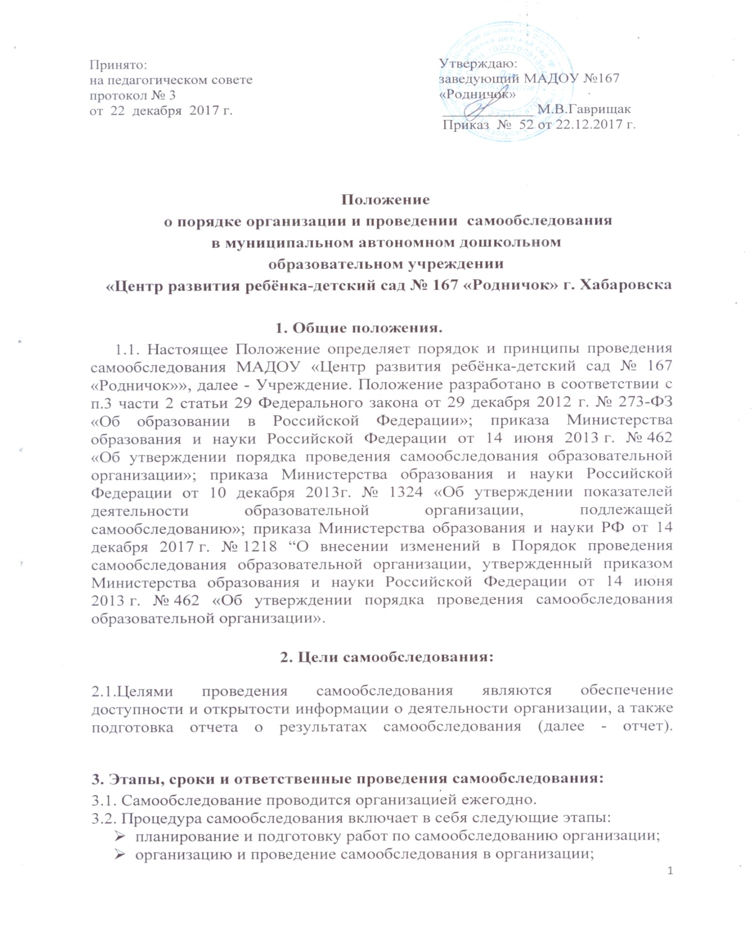

- обобщение полученных результатов и на их основе формирование отчета;
- рассмотрение отчета органом управления организации, к компетенции которого относится решение данного вопроса.
3.3. Сроки, форма проведения самообследования, состав лиц, привлекаемых для его проведения, определяются Учреждением самостоятельно.

4. Содержание самообследования:
4.1. В процессе самообследования проводится оценка образовательной деятельности (аналитическая часть):
- Системы управления организации, содержания и качества подготовки воспитанников (обучающихся), организации учебного процесса.
- Востребованности выпускников ДОУ.
- Качества кадрового обеспечения.
- Качества учебно-методического обеспечения.
- Качества библиотечно-информационного обеспечения.
- Качества материально-технической базы.
- Функционирования внутренней системы оценки качества образования.
4.2. В процессе самообследования проводится анализ показателей деятельности Учреждения, подлежащего самообследованию, устанавливаемых федеральным органом исполнительной власти, осуществляющим функции по выработке государственной политики и нормативно-правовому регулированию в сфере образования:
№ п/п | Показатели | Единица измерения
 |  | человек | %
1. | Образовательная деятельность
1.1. | Общая численность воспитанников, осваивающих образовательную программу дошкольного образования, в том числе:
1.1.1 | В режиме полного дня (8-12 часов)
1.1.2 | В режиме кратковременного пребывания (3-5 часов)
1.1.3 | В семейной дошкольной группе
1.1.4 | В форме семейного образования с психолого-педагогическим сопровождением на базе дошкольной образовательной организации
1.2. | Общая численность воспитанников в возрасте до 3 лет
1.3. | Общая численность воспитанников в возрасте от 3 до 8 лет
1.4. | Численность/удельный вес численности воспитанников в общей численности воспитанников, получающих услуги присмотра и ухода
1.4.1 | В режиме полного дня (8-12 часов)
1.4.2 | В режиме продленного дня (12-14 часов)
1.4.3 | В режиме круглосуточного пребывания
1.5. | Численность/удельный вес численности воспитанников с ограниченными возможностями здоровья в общей численности воспитанников, получающих услуги:
1.5.1 | По коррекции недостатков в физическом и (или) психическом развитии
1.5.2 | По освоению образовательной программы дошкольного образования
1.5.3 | По присмотру и уходу
1.6. | Средний показатель пропущенных дней при посещении дошкольной образовательной организации по болезни на одного воспитанника
1.7. | Общая численность педагогических работников, в том числе:
1.7.1 | Численность/удельный вес численности педагогических работников, имеющих высшее образование
1.7.2 | Численность/удельный вес численности педагогических работников, имеющих высшее образование педагогической направленности (профиля)
1.7.3 | Численность/удельный вес численности педагогических работников, имеющих среднее профессиональное образование
1.7.4 | Численность/удельный вес численности педагогических работников, имеющих среднее профессиональное образование педагогической направленности (профиля)
1.8. | Численность/удельный вес численности педагогических работников, которым по результатам аттестации присвоена квалификационная категория, в общей численности педагогических работников, в том числе:
1.8.1 | Высшая
1.8.2 | Первая
1.9. | Численность/удельный вес численности педагогических работников в общей численности педагогических работников, педагогический стаж которых составляет:
1.9.1 | До 5 лет
1.9.2 | Свыше 30 лет
1.10. | Численность/удельный вес численности педагогических работников в общей численности педагогических работников в возрасте до 30 лет
1.11. | Численность/удельный вес численности педагогических работников в общей численности педагогических работников в возрасте от 55 лет
1.12. | Численность/удельный вес численности педагогических и административно-хозяйственных работников, прошедших за последние 5 лет повышение квалификации/профессиональную переподготовку по профилю педагогической деятельности или иной осуществляемой в образовательной организации деятельности, в общей численности педагогических и административно-хозяйственных работников
1.13. | Численность/удельный вес численности педагогических и административно-хозяйственных работников, прошедших повышение квалификации по применению в образовательном процессе федеральных государственных образовательных стандартов в общей численности педагогических и административно-хозяйственных работников
1.14. | Соотношение «педагогический работник/воспитанник» в дошкольной образовательной организации
1.15. | Наличие в образовательной организации следующих педагогических работников:
1.15.1 | Музыкального руководителя
1.15.2 | Инструктора по физической культуре
1.15.3 | Учителя-логопеда
1.15.4 | Логопеда
1.15.5 | Учителя-дефектолога
1.15.6 | Педагога-психолога
2. | Инфраструктура
2.1. | Общая площадь помещений, в которых осуществляется образовательная деятельность, в расчете на одного воспитанника
2.2. | Площадь помещений для организации дополнительных видов деятельности воспитанников
2.3. | Наличие физкультурного зала
2.4. | Наличие музыкального зала
2.5. | Наличие прогулочных площадок, обеспечивающих физическую активность и разнообразную игровую деятельность воспитанников на прогулке
5. Результаты самообследования
5.1.Результаты самообследования Учреждения оформляются в виде отчета, включающего аналитическую часть и результаты анализа показателей деятельности Учреждения, подлежащие самообследованию.
5.2.Отчетным периодом является предшествующий самообследованию календарный год.
5.3.Отчет подписывается заведующим Учреждения и заверяется печатью МАДОУ «Центр развития ребенка-детский сад № 167 «Родничок».
5.4. Размещение отчета Учреждения в информационно-телекоммуникационных сетях, в том числе на официальном сайте организации в сети "Интернет", и направление его учредителю осуществляется не позднее 20 апреля текущего года.

